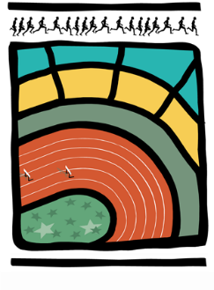

AVIS AUX CERCLES 2018 / N°7
LL/MG/1 1020 Bruxelles, le 13 février 2018

1. COMMUNIQUE DE LA LBFA
1.1. Championnat de Belgique de Cross, 25/02/2018

1. COMMUNIQUE DE LA LBFA
  - Championnat de Belgique de Cross, 25/02/2018
Des modifications/ajouts (en bleu) ont été apportées dans les informations générales du Championnat de Belgique de Cross (retrait des dossards, parkings, vestiaires, contact Golazo) et le règlement de l’interclubs du championnat de Belgique de cross (généralités) en annexes du présent avis. (Ces annexes remplacent et complètent les pièces jointes à l'avis aux cercles 6 du 8 février 2018).

Pour rappel, les inscriptions seront clôturées définitivement (pas d’inscription en retard) ce mercredi 14 février à 10h00.

Toutes précisions ultérieures émanant de l'organisateur (Golazo) seront postées sur le site de la LBFA, et sur celui de la CrossCup: http://www.sport.be/crosscup/2017/fr/

